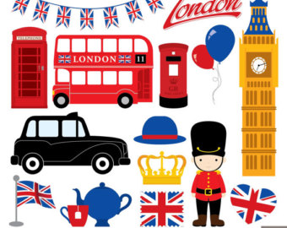

Hello everyone,
Witam w kolejnym i ostatnim tygodniu przed wakacjami.
Na początku pragnę podziękować Waszym Rodzicom, wiem że bez Waszej pomocy i zaangażowania nie byłabym w stanie przeprowadzić zajęć w nowej on-line formie.
BARDZO DZIĘKUJĘ!!!
Mam nadzieję, że zajęcia prezentowane przeze mnie zainteresowały choć odrobinę moich małych słuchaczy. Dziękuję wszystkim, którzy wzięli udział w konkursie, którzy przesyłali mi zdjęcia swoich prac.Za wszystkie przekazane za pośrednictwem poczty e-mail ciepłe słowa – dziękuję.
Starszakom, z którymi się już nie spotkam w przyszłym roku, życzę samych sukcesów w szkole, wspaniałych ocen nie tylko z języka angielskiego. Mam nadzieję, że Wasza podróż w nowym szkolnym świecie stanie się dla Was fascynującą przygodą i chęcią poznawania i rozbudzania nowych zainteresowań.

Poniżej przedstawiam pożegnalny filmik:

https://youtu.be/V53aGpwYEAU

Kochani, linki do zajęć są cały czas udostępnione, więc jeśli w czasie wakacji dopadnie Was nuda ( w co wątpię), zawsze możecie sięgnąć po nie i utrwalać, słuchać, powtarzać, to co podobało Wam się najbardziej.
Dzisiaj przedstawiam plakaty dotyczące zasad bezpieczeństwa, ponieważ Wasze bezpieczeństwo w czasie wakacji jest najważniejsze. Drodzy Rodzice, proszę przeczytajcie i omówcie z dziećmi poniższe zasady:
Pamiętajcie!!!

Rower,wrotki, piłka
- Pamiętaj, jezdnia to nie plac zabaw ! Zachowaj na niej wyjątkową ostrożność !
- Należy korzystać ze ścieżek rowerowych !
- Zakładaj kask rowerowy na głowę !
- Podczas przechodzenia przez jezdnie, korzystaj z przejść dla pieszych !
- Graj w piłkę daleko od ulicy !
Nad wodą
- Korzystaj z kąpieli tylko w miejscach oznakowanych, wyznaczonych do kąpieli i tylko pod opieką rodziców! Używaj kapoka lub rękawów do pływania!
- Słuchaj poleceń ratownika !
- W wodzie bądź ostrożny, nie utrudniaj kąpieli innym !
- Przestrzegaj regulaminu kąpieliska !
-Chroń skórę kremem z odpowiednim filtrem! Chroń głowę czapką lub kapeluszem!
W górach
- Zawsze idź szlakiem wyznaczonym, oczywiście tylko pod opieką rodziców !
- Słuchaj się opiekuna !
- Nie zbaczaj ze szlaku !
- Nie wyruszaj w góry podczas burzy !

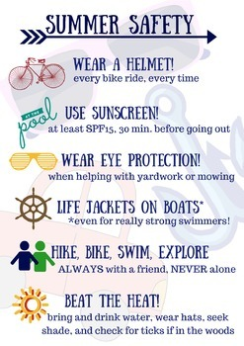

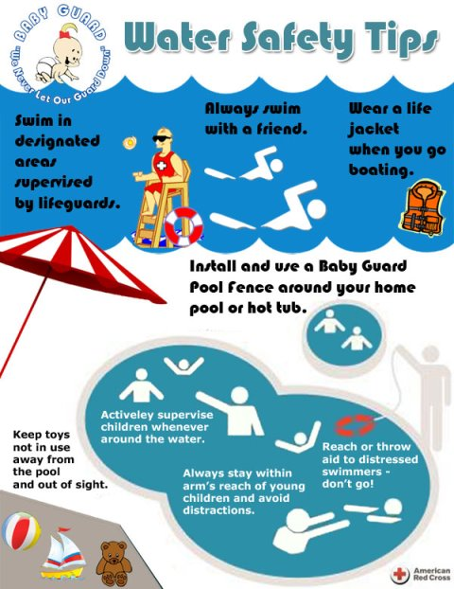

Ostatnia wakacyjna przygoda Stevego and Maggie. W pierwszej części opowieści Steve, będąc na wakacjach nie może się wyspać. W drugiej części zanim, pójdzie grać w piłkę nożną musi posprzątać pokój. Chce jeszcze założyć czystą koszulkę. Jakiego koloru jest jego koszulka? Na zakończenie zaśpiewajcie piosenkę, którą wszyscy świetnie znacie „Happy song”.

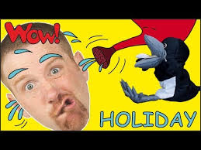

https://www.youtube.com/watch?v=AM3WiToBwdY

DO ZOBACZENIA KOCHANI!!!

See you in September. Have a great holiday! Stay healthy!

Źródła grafik:
http://clipart-library.com/clipart/282268.htm
https://www.teacherspayteachers.com/Product/Summer-Safety-Tip-Sheet-for-Students-1811478
https://swimcssc.com/universal-news/2034-seven-truths-parents-should-know-about-swimming
http://clipart-library.com/miss-you-cliparts.html
https://www.youtube.com/watch?v=JQ7imc317UQ

